

25-10-2023

Javascript Object Notation

Investigación sobre JSON

Jorge Eduardo Escobar Bugarini - 21550317

**TECNOLÓGICO NACIONAL DE MÉXICO**

**INSTITUTO TECNOLÓGICO DE CHIHUAHUA II**

**DEPARTAMENTO DE SISTEMAS Y COMPUTACIÓN**

INGENIERÍA EN SISTEMAS COMPUTACIONALES

pw-10-ISC

programación web - 10-11

evaluación - 3

DOCENTE: luis armando acosta ramírez



Contenido

¿Qué es JSON? 1

Sintaxis de JSON 2

Ejemplo de un objeto JSON: 2

Ejemplo de un arreglo JSON: 3

Tipos de datos en JSON 3

¿Qué es JSON?

JSON (JavaScript Object Notation - Notación de Objetos de JavaScript) es un formato ligero de intercambio de datos. Leerlo y escribirlo es simple para humanos, mientras que para las máquinas es simple interpretarlo y generarlo. Está basado en un subconjunto del Lenguaje de Programación JavaScript, Standard ECMA-262 3rd Edition - Diciembre 1999. JSON es un formato de texto que es completamente independiente del lenguaje, pero utiliza convenciones que son ampliamente conocidos por los programadores de la familia de lenguajes C, incluyendo C, C++, C#, Java, JavaScript, Perl, Python, y muchos otros. Estas propiedades hacen que JSON sea un lenguaje ideal para el intercambio de datos.

JSON se utiliza para transmitir datos entre sistemas de manera eficiente. El proceso típico implica:

1. Creación de datos JSON: Un sistema genera datos estructurados en formato JSON. Esto puede incluir información como configuraciones, resultados de una consulta a una base de datos, información de usuario, etc.
2. Serialización: Los datos JSON se convierten en una cadena de caracteres (texto) mediante un proceso conocido como serialización. Este paso es fundamental para que los datos puedan ser transmitidos a través de la red o almacenados en un archivo.
3. Transmisión o almacenamiento: La cadena de caracteres JSON se puede enviar a través de una solicitud HTTP en aplicaciones web, almacenarse en un archivo, enviarse por correo electrónico o transmitirse de cualquier otra forma.
4. Deserialización: En el extremo receptor o cuando se necesita acceder a los datos, la cadena JSON se convierte nuevamente en objetos de datos utilizables en el lenguaje de programación que se esté utilizando.

La simplicidad de JSON y su legibilidad hacen que sea una elección popular para la comunicación de datos en aplicaciones web y servicios web (APIs). Muchos lenguajes de programación ofrecen soporte integrado o bibliotecas para trabajar con JSON, lo que facilita su uso en una variedad de escenarios de desarrollo.

Sintaxis de JSON

La sintaxis de JSON (JavaScript Object Notation) es un formato de intercambio de datos ligero y legible por humanos que se utiliza comúnmente en aplicaciones web y en la comunicación de datos entre sistemas. JSON se ha convertido en un estándar de facto para el intercambio de datos en la web debido a su simplicidad y flexibilidad.

JSON se basa en un conjunto de reglas muy simples:

1. Objeto JSON: Un objeto JSON es una colección no ordenada de pares clave-valor. Los pares clave-valor se separan por comas, y el objeto JSON se encierra entre llaves {}. Cada clave debe estar en formato de cadena y debe estar seguida de dos puntos :, seguido de su valor.

Ejemplo de un objeto JSON:

{

    "nombre":"Jorge Bugarini",

    "carrera":"ISC",

    "numero_control":"21550317",

    "edad":20

}

**Arreglo JSON**: Un arreglo JSON es una lista ordenada de valores separados por comas y encerrados entre corchetes [].

Ejemplo de un arreglo JSON:

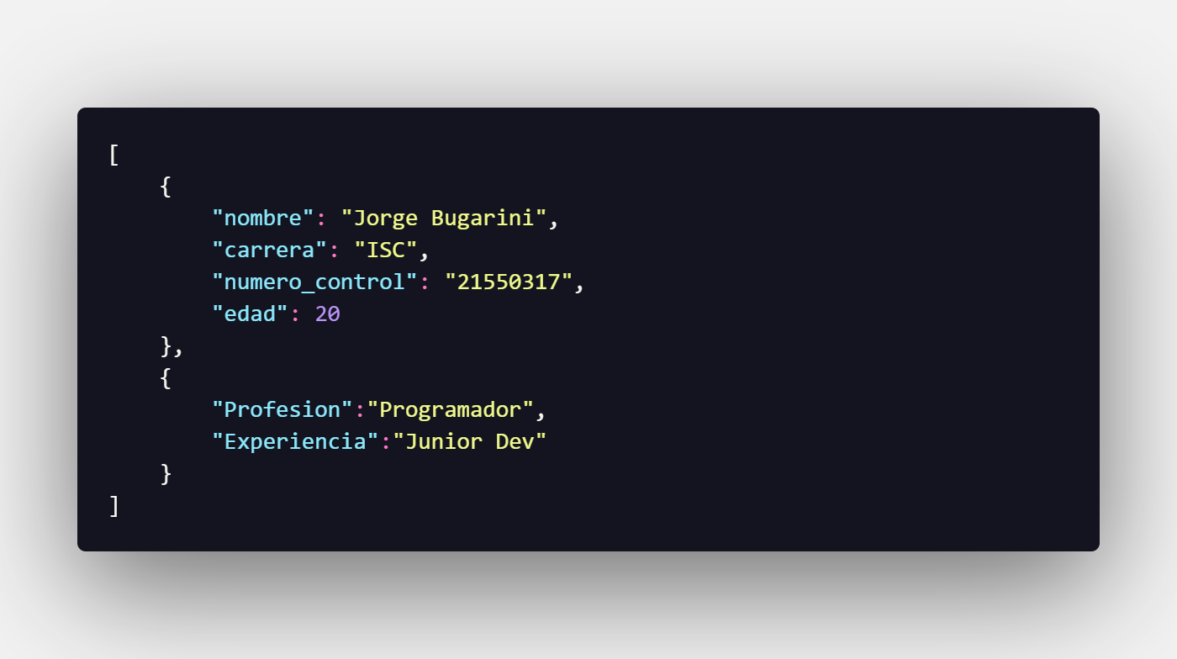

Tipos de datos en JSON

Valores JSON: Los valores pueden ser de varios tipos:

* Cadenas de texto: Encerradas entre comillas dobles " ".
* Números: Enteros o flotantes.
* Booleanos: true o false.
* Nulo: Representado por null.
* Objetos JSON anidados: Puedes incluir objetos dentro de objetos.
* Arreglos JSON anidados: Puedes incluir arreglos dentro de arreglos u objetos.

Referencias bibliográficas

colaboradores de Wikipedia. (2023, 5 agosto). *JSON*. Wikipedia, la enciclopedia libre. https://es.wikipedia.org/wiki/JSON

*JSON*. (s. f.). https://www.json.org/json-es.html

*Trabajando con JSON - Aprende Desarrollo Web | MDN*. (2023, 22 julio). https://developer.mozilla.org/es/docs/Learn/JavaScript/Objects/JSON